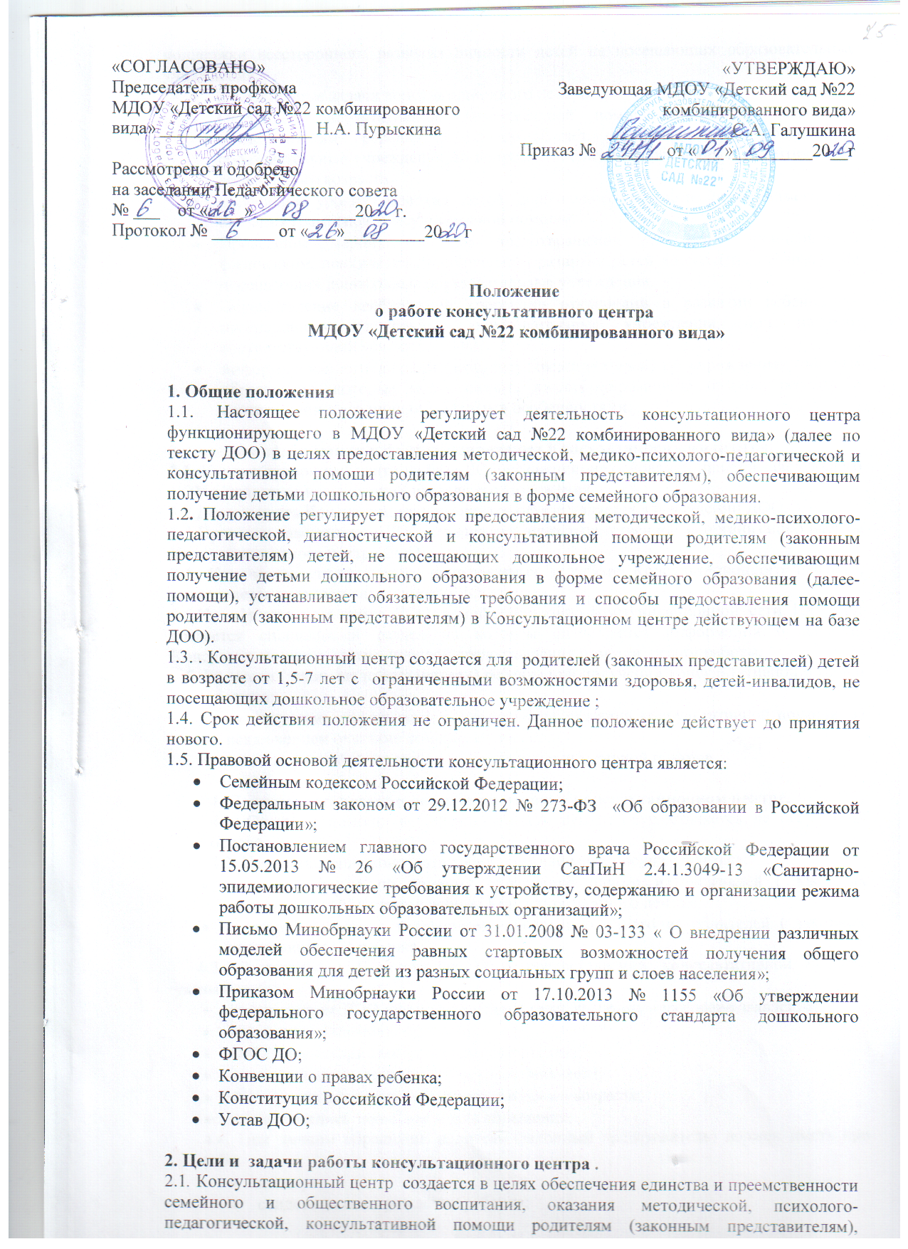поддержки всестороннего развития личности детей не посещающих образовательные учреждения.
- 2.2. Основные задачи консультационного центра:
- Оказание консультативной, безвозмездной помощи родителям (законным представителям) ребенка с 1,5 до 7 лет, не посещающих дошкольные образовательные учреждения по вопросам воспитания, обучения и развития детей дошкольного возраста.
- Выявления уровня развития детей дошкольного возраста, необходимого для оказания грамотной консультативной помощи.
- Проведение мероприятий для предотвращения различных отклонений в физическом, психическом и социальном развитии детей дошкольного возраста, не посещающих дошкольные образовательные учреждения.
- Осуществление необходимой коррекции отклонений в развитии ребенка, не посещающего дошкольные образовательные учреждения, при наличии соответствующих условий в ДОО.
- информирование родителей (законных представителей) об учреждениях системы образования, которые могут оказать квалифицированную помощь ребенку в соответствии с его индивидуальными особенностями.

3. Порядок организации и функционирования Консультационного центра.
3.1. Консультационный центр на базе ДОО создается на основании приказа заведующего ДОУ и действует на основании настоящего Положения.
3.2.Деятельность Консультационного центра осуществляется в помещении ДОО.
3.3 Приказом заведующего ДОО назначается лицо, ответственное за организацию работы Консультационного центра ДОО.
3.4. Количество специалистов, привлеченных к работе Консультационного центра , определяется приказом заведующего ДОО.
3.5.На официальном сайте ДОО в информационно-коммуникационной сети Интернет создается специальный раздел на котором размещается информация о наличии Консультационного центра, порядок предоставления помощи, режим работы.
3.6. Родители (законные представители) ребенка при получении консультативной помощи имеют право:
- на получение информации о возможности оказания консультативной помощи, за исключением оказание помощи анонимно;
- на отказ на любой стадии от оказания консультативной помощи.

4. Порядок организации оказания помощи в консультационном центре.
4.1. Оказание помощи в Консультативном центре осуществляется на бесплатной основе.
4.2. Предоставление консультативной помощи может осуществляться:
- в устной форме по личному обращению одного из родителей ( законных представителей) в период работы Консультационного центра;
- в устной форме по телефонному обращению одного из родителей ( законных представителей) ребенка .
4.3. В заявлении (Приложение 1) о предоставлении консультативной помощи указываются:
- наименование ДОО или должностного лица, которому адресовано заявление;
- изложение вопроса по существу;
- Ф.И.О. родителей (законных представителей);
- почтовый адрес, контактный телефон заявителя;
- Ф.И.О, дата рождения ребенка дошкольного возраста;
- личная подпись заявителя и дата обращения;
4.4. При личном обращении родитель (законный представитель) должен иметь при себе:
- паспорт;
- свидетельство о рождении ребенка;
- акт органа опеки и попечительства о назначении лица опекуном (в случае если заявитель является опекуном ребенка. Оставшегося без попечительства родителей).
- При личном обращении проводится беседа, в ходе которой определяется вид помощи, необходимой ребенку и (или) родителю (законному представителю), назначается время и место ее оказания.

5. Документация консультационного центра
5.1.Основными нормативными актами, регулирующими деятельность Консультационного центра , являются:
- Приказ о создании Консультационного центра ДОО;
- Положение о Консультационном центре;
- План деятельности Консультационного центра;
- Заявление родителей (законных представителей) на оказание консультативной помощи (Приложение 1);
- Журнал учета родителей (законных представителей) ребенка, получающих консультативную помощь в ДОО (Приложение2);
- Журнал учета регистрации обращений родителей (законных представителей) ребенка за предоставлением консультативной помощи в ДОО (Приложение 3).
6. Контроль деятельности консультационного центра
6.1. Контролирует деятельность консультационного центра заведующая ДОО.
6.2. Отчет о деятельности консультационного центра заслушивается на итоговом заседании педагогического совета.

Приложение № 1
Заведующей
МДОУ «Детский сад №22
Комбинированного вида»
____________________/______________
от родителя (законного представителя)
Фамилия ___________________
Имя ___________________
Отчество ____________________
зарегистрированного по адресу: ______
______________________________
Фактический адрес проживания: _____
телефон ________________________
адрес эл. почты ___________________

Заявление
Прошу оказать услуги Консультационного центра мне ______________________________ (фамилия, имя, отчество заявителя)
По вопросу ___________________________________________________________________ _____________________________________________________________________________
(причина обращения, краткое изложение проблемы)
И (или) моему (моей) сыну (дочери) __________________________________________
(фамилия, имя, отчество, год рождения)
По вопросу ___________________________________________________________________ _____________________________________________________________________________
(причина обращения, краткое изложение проблемы)
Форма получения услуги _______________________________________________________
В соответствии с требованиями статьи 9 Федерального закона от 27.07.20-6 №152-ФЗ «О персональных данных», даю свое согласие на обработку персональных данных моих, моей семьи, ребенка, в том числе: фамилия, имя, отчество, пол, дата рождения, адрес места жительства и регистрации, домашний телефон, паспортные данные и данные свидетельства о рождении.

Дата___________________/_________ _____________/_____________________________/
подпись расшифровка подписи

Приложение №2
ЖУРНАЛ
Журнал учета родителей (законных представителей) ребенка, получающих консультативную помощь в ДОО (Приложение2);
№  п/п | Дата, время проведе-ния консультации | Тема консультации, форма проведения консультации | Ф.И.О.  сотрудника ДОО  оказавшего консультацию | Ф.И.О.  ребенка | Возраст ребенка | Ф.И.О.  Родителя  (законного представителя) | Рекомендации, данные в ходе консультации

Приложение №3
ЖУРНАЛ
Журнал учета регистрации обращений родителей (законных представителей) ребенка за предоставлением консультативной помощи в ДОО.

№  п/п | Дата обращения | Форма обращения | Ф.И.О  родителя (законного представителя) | Ф.И.О.  ребенка | Дата  рождения  ребенка | Повод обращения,  проблема | Дата и время консультации | Ф.И.О  Лица принявшего заявку

Годовой отчет о деятельности Консультационного центра.

Отчетная дата | Количество родителей, обратившихся за помощью в Консультационный центр на отчетную дату | Количество родителей/детей, получивших помощь в Консультационном центре на отчетную дату.

